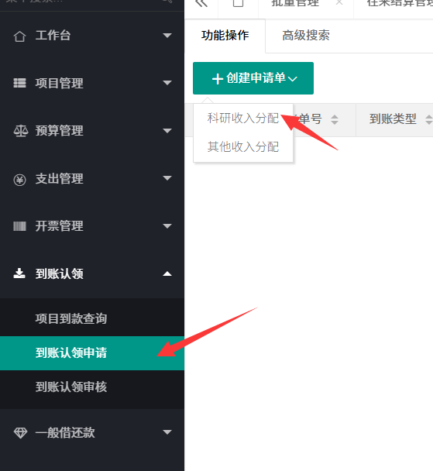

从到账认领申请--创建申请单--科研收入分配里可以创建认领单

内含开发票事项

